Совет родителям.
Как радостно видеть вежливых и воспитанных детей! Приятно, когда ваш ребёнок здоровается с соседями, при встрече с родными, знакомыми, с воспитателями, с детьми.
Дорогие родители, помните:
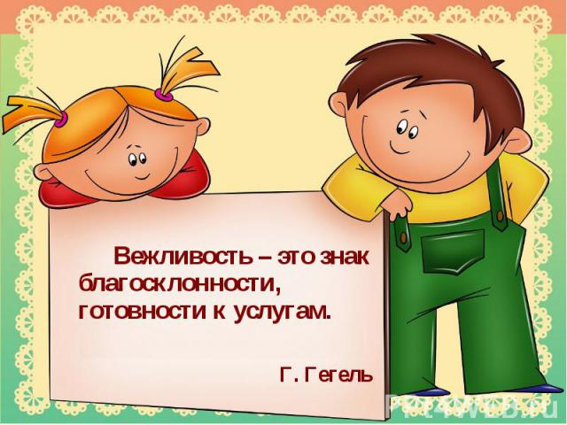
прежде всего, самим взрослым надо быть вежливым друг с другом. Если мама, придя в детский сад, поздоровается с воспитателем и детьми, то и ребёнок на личном примере мамы скажет всем: «Здравствуйте». Уважаемые родители используйте все удобные случаи поупражнять ребёнка в правильном поведении: семейные праздники, поездки в гости, дни рождения, посещение музеев и театров. Не допускайте уговоров и упрашивания. Спокойно и твердо изо дня в день повторяйте определённые требования к ребёнку.
Не срывайте зла на детях. Следите за своими поступками и словами. Своим собственным поведением, показывайте свои деткам примеры скромности, честности, доброжелательности к людям.

